**Milan - Inter 15-18/3 2019**

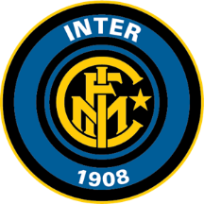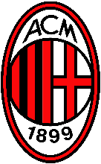

VS

Hetare derby finns inte i Europa. Klassiska AC Milan möter Inter som delar staden Milano i två läger. Rivaliteten är stor och mötet på gamla San Siro är alltid slutsålt.

Ett möte mellan AC Milan och Inter bör upplevas på plats. Större än så här blir inte fotbollen i Italien, en passionerad publik på 85 000.

Det spekuleras i veckor om utgången. Ingenting är viktigare än matchen mellan dessa två fotbollsgiganter!

**15/3 fredag** 15.10 Avresa med SAS SK1407 till Köpenhamn.

16.20 Ankomst Köpenhamn.

17.05 Vidare med SAS SK1685 till Milano.

19.10 Ankomst Milano/Malpensa.

Buss till hotellet i Milano, ligger en kvart från Gallerian och domen.

**Una Hotel Mediterraneo \*\*\*\***

Via Ludovico Muratori 14 , 201 35 Milano   
Tel: +39-02 550 071 [www.unahotels.it](http://www.unahotels.it)

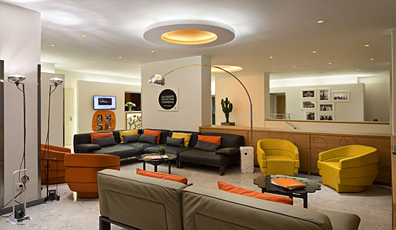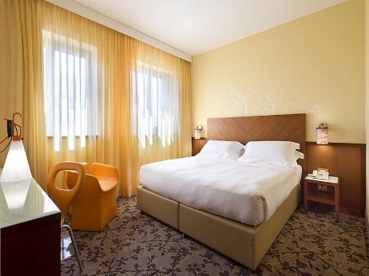

**16/3 lördag** Frukost på hotellet.  
 19.00 Middag med **Thomas Nordahl** på italiensk restaurang.

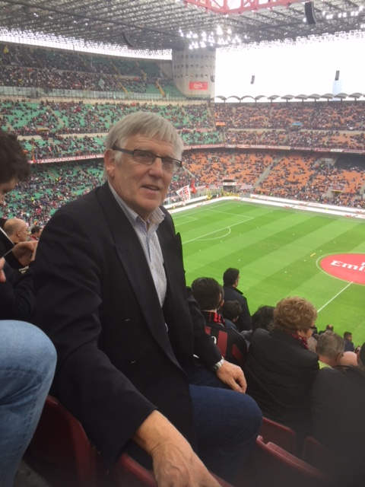 Thomas kommer att berätta om uppväxten och sina år i Milano samt den italienska fotbollen.

**17/3 söndag** Frukost på hotellet.  
 Transfer till San Siro.

**21.30 KICKOFF: Milan – Inter på San Siro.** Buss tillbaka till hotellet efter matchens slut.

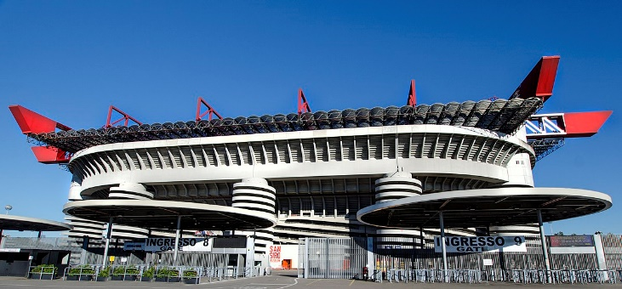 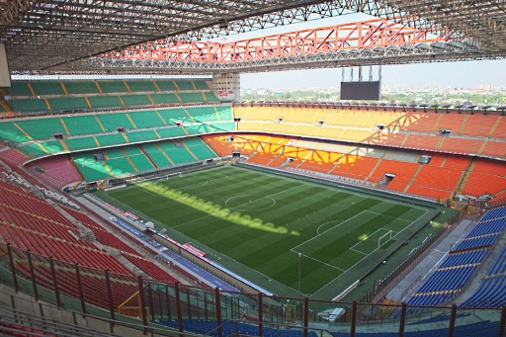

**18/3 måndag** Frukost på hotellet.  
 Buss till Linate flygplats.  
 12.55 Avresa från Milano/Linate med SAS SK690 till Stockholm  
 15.40 Ankomst Stockholm.

PRIS PER PERSON: 11 495 SEK + 2,67 % moms. Priset baserat på 30 personer.

ENKELRUMSTILLÄGG: 1 900 SEK + 2,67 % moms.

BETALNING: 50 % handpenning.

Slutlikvid 12 februari 2019.

I PRISET INGÅR: - Flyg: Stockholm Köpenhamn – Milano - Stockholm i turistklass.   
 - Alla transporter enligt program.   
 - 3 nätter, del i dubbelrum inkl. frukost på 4-stjärnigt hotell.  
 - Middag i Milano exkl. dryck.  
 - Biljett till Milan vs Inter.  
 - Ciceron Thomas Nordahl

**Vill du uppgradera biljetterna? Kontakta oss!**

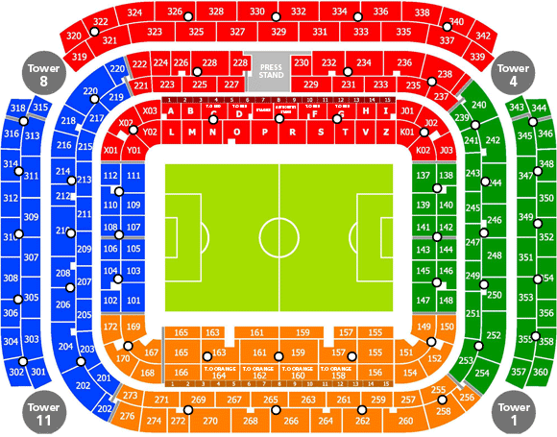***OBS!***

*Priserna är preliminära från augusti 2018 och kan eventuellt justeras beroende på bokningsläget.  
EU-moms 2,67 % tillkommer i alla priser.  
Beställda och bekräftade matchbiljetter återbetalas ej vid avbokning.   
Matchdatum kan komma att ändras.*